公開頁面設計設定參考
**公開頁面設計** 四個頁面 — 活動列表、活動頁面、報名頁面、確認頁面 — 上的每一個欄位， 以及每一個對公司外的人改變了什麼。
2026-09-01 · https://offision.com/help/zh-hant/events/event-settings-reference/
這四個頁面上的一切都是關於公司 外面 的人看到什麼。裡面完全沒有對內的設定 — 每一個關於同事的決定都在活動本身。
它們放在 公開頁面設計 之下，一頁對應一個公開頁面，順序就是賓客遇到它們的順序。每一頁都帶著它所設計那一頁的即時預覽，而預覽會在儲存之前就跟著表單走：公開頁面預覽，變更會在儲存前顯示。每一頁都儲存整份設計，所以沒有部分儲存要擔心，也沒有先後順序。
Where in Offision: admin app → activity/public-design/event-list (活動列表)

活動列表
公開的活動目錄，以及誰進得來。

公開活動頁面
欄位 | 它做什麼 | 什麼時候要改
公開活動清單 | 發布一個列出所有公開活動的頁面 | 只辦邀請制活動、不想要公開目錄時關掉
公開活動頁面網址 | 清單的網址，可直接複製 | 不需編輯。從這裡複製，不要自己拼

清單關掉時，預覽會說個別活動頁面仍可透過連結開啟。這個開關與 個別活動頁面 都關掉時，它會說 目前沒有對外公開的內容。

外觀
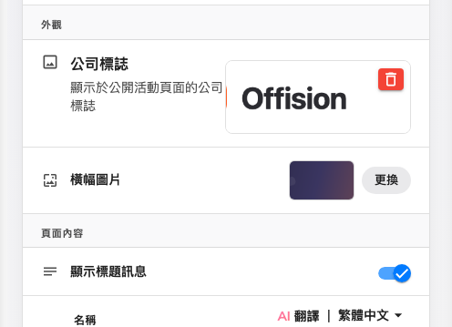
清單頁面自己的品牌元素 — 標誌與橫幅。
欄位 | 它做什麼 | 什麼時候要改
公司標誌 | 公開活動頁面上的標誌 | 建置時設一次，之後每次換品牌形象再改
橫幅圖片 | 橫跨清單頁頂端的圖片。1920 × 400，PNG / JPG / WEBP，最大 10 MB | 想給清單一個頁首時。個別活動通常會用自己的海報蓋過去

頁面內容
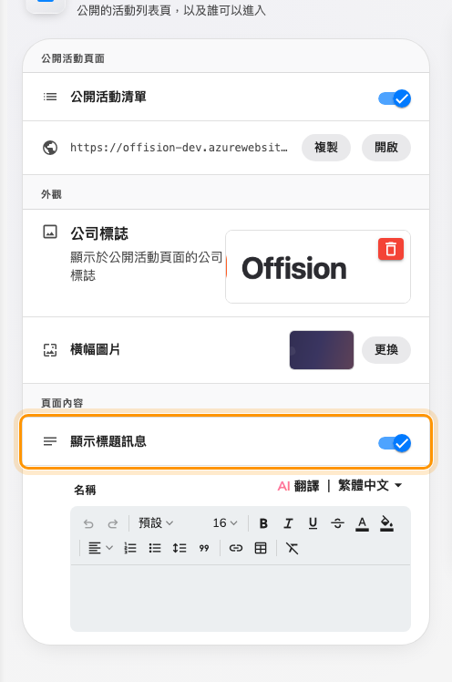
一個開關：畫在橫幅上的那一行。
顯示標題訊息 — 橫幅上方的訊息。打開之後你可以寫那一行壓在清單頁頂端橫幅上的文字；這是公司在那一頁上唯一能放自己文字的地方。沒有話要說就關著 — 空的橫幅比一句佔位文字好看。

活動頁面
活動頁面預設顯示哪些區塊。
欄位 | 它做什麼 | 什麼時候要改
個別活動頁面 | 讓每一場公開活動都有自己的頁面 | 只有在你完全不要公開頁面時才關；關掉後每個活動連結都會說頁面暫不開放
活動頁面區塊 | 十四個開關，分成 頁首、內容 與 側邊欄 | 每一個都是預設而非規定，主辦人可以在自己的活動上放回來

各個區塊在選擇公開活動頁面顯示什麼逐一說明。

報名頁面
報名表單的側欄，以及背後的條款。表單自己的欄位不在這裡：它們逐場設定，預覽也這樣說 — 表單欄位為示意，實際表單依各活動的報名設定顯示。

報名資料
欄位 | 它做什麼 | 什麼時候要改
報名資料 | 在表單旁顯示一張卡片，摘要說明對方正要報名的內容 | 表單本身夠短、看得懂時可以關掉

預設條款及細則
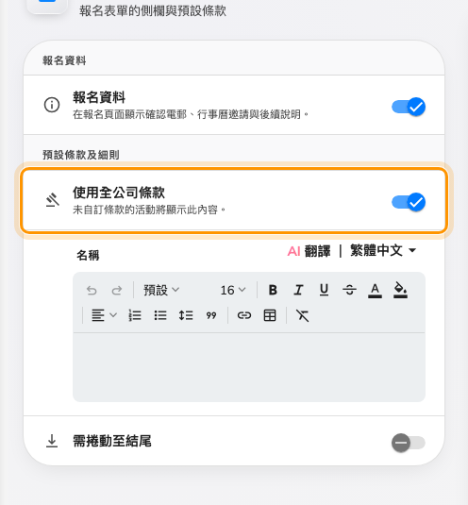
活動沒有自己的條款時所沿用的全公司條款。
欄位 | 它做什麼 | 什麼時候要改
使用全公司條款 | 開啟活動在沒有自己條款時所沿用的那份條款 | 設定一次，之後沒有任何一場活動需要自己寫法律文字
需捲動至結尾 | 在條款被捲到底之前，同意的勾選框維持停用 | 需要能證明條款確實被放到人們眼前時

條款只對外:
在應用程式裡報名的同事永遠不會看到條款，也不會被要求同意。任何必須讓所有出席者同意的內容，得換個方式詢問。

確認頁面
賓客完成報名後讀到的內容。
欄位 | 它做什麼 | 什麼時候要改
成功標籤、標題、訊息 | 完成頁面上的三行文字 | 留空的欄位會使用內建文字，所以可以只改一行，其他不動
快速操作 | 代碼下方的下載票券與分享連結 | 你比較希望大家用收到的電郵時就關掉
顯示後續步驟 | 那份編號清單要不要出現
後續步驟 | 清單本身 — 新增步驟 需要一個 步驟標題 和一段 步驟說明；步驟可以重新排序與刪除，還原預設步驟 會把原本那組放回來 | 一個都沒加時，會顯示標準的三個

文字與步驟在決定完成頁面上寫什麼說明。

這四頁不會決定的事
- 某一場活動是不是公開的。 每場活動各自決定要不要對外部參加者顯示。
- 報名表單。 要問哪些問題是逐場設定的。
- 錢包通行證的設計。 那有自己的頁面。
- 任何對內的事。 這裡沒有任何設定會影響同事看到的內容。

